Nama : Andri Firman Saputra

Kelas : TPLP023

NIM : 201011402125

Tugas Pertemuan 3 - Jenis-jenis Memori Internal

1. ROM (Read-Only-Memory)

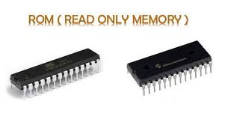  
Adalah jenis memori yang isinya tidak hilang ketika tidak mendapat aliran listrik dan pada awalnya isinya hanya bisa dibaca. ROM pada komputer disediakan oleh vendor komputer dan berisi program atau data. Di dalam PC, ROM biasa disebut BIOS (Basic Input/Output System) atau ROM-BIOS.

1. CMOS (Compmentary Meta-Oxyde Semiconductor).

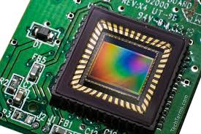  
Adalah jenis cip yang memerlukan daya listrik dari baterai. Cip ini berisi memori 64-byte yang isinya dapat diganti. Pada CMOS inilah berbagai pengaturan dasar komputer dilakukan, misalnya peranti yang digunakan untuk memuat sistem operasi dan termasuk pula tanggal dan jam sistem. CMOS merupukan bagian dari ROM.

1. RAM (Random-Access Memory).

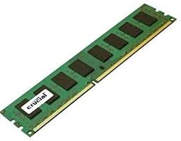  
Adalah jenis memori yang isinya dapat diganti-ganti selama komputer dihidupkan dan bersifat volatile. Selain itu, RAM mempunyai sifat yakni dapat menyimpan dan mengambil data dengan sangat cepat.

1. DRAM (Dynamic RAM).

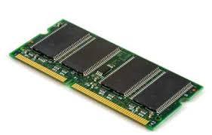  
Adalah jenis RAM yang secara berkala harus disegarkan oleh CPU agar data yang terkandung di dalamnya tidak hilang. DRAM merupakan salah satu tipe RAM yang terdapat dalam PC.

1. SDRAM (Sychronous Dynamic RAM).

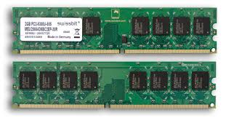  
Adalah jenis RAM yang merupakan kelanjutan dari DRAM namun telah disnkronisasi oleh clock sistem dan memiliki kecepatan lebih tinggi daripada DRAM. Cocok untuk sistem dengan bus yang memiliki kecepatan sampai 100 MHz.

1. DIMM (dual in-line memory module)

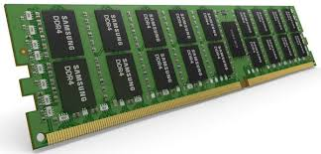  
Berkapasitas 168 pin, kedua belah modul memori ini aktif, setiap permukaan adalah 84 pin. Ini berbeda daripada SIMM yang hanya berfungsi pada sebelah modul saja. Mensuport 64 bit penghantaran data. SDRAM (synchronous DRAM) menggunakan DIMM. Merupakan penganti dari DRAM, FPM (fast page memory) dan EDO. SDRAM pengatur (synchronizes) memori supaya sama dengan CPU clock untuk pemindahan data yang lebih cepat. Terdapat dalam dua kecepatan yaitu 100MHz (PC100) dan 133MHz (PC133). DIMM 168 PIN. DIMM adalah jenis RAM yang terdapat di pasaran.

1. CACHE MEMORY.

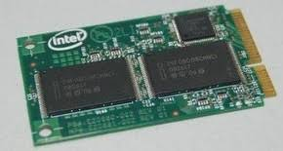  
Memori berkapasitas terbatas, memori ini berkecepatan tinggi dan lebih mahal dibandingkan memory utama. Berada diantara memori utama dan register pemroses, berfungsi agar pemroses tidak langsung mengacu kepada memori utama tetapi di cache memory yang kecepatan aksesnya yang lebih tinggi, metode menggunakan cache memory ini akan meningkatkan kinerja sistem. Cache memory adalah tipe RAM tercepat yang ada, dan digunakan oleh CPU, hard drive, dan beberapa komponen lainnya.